ՄԱԿ-ի Փախստականների հարցերով գերագույն հանձնակատարի (ՄԱԿ ՓԳՀ) հայաստանյան ներկայացուցչության արտակարգ մարդասիրական օգնությունը
փախստականների, փախստականների իրավիճակում գտնվող անձանց, ապաստան հայցող անձանց և քաղաքացիություն չունեցող անձանց համար
(Կորոնավիրուսային հիվանդությանը (COVID-19) արձագանքման շրջանակում)

Մայիսի 28, 2020 թ.
Համառոտ փաստեր
- Ընդհանուր առմամբ, արտակարգ դրամական օգնություն է ստացել 507 տնային տնտեսություն, որոնք բավարարել են ՄԱԿ ՓԳՀ-ի մշակած համապատասխանելիության չափանիշները։
- COVID-19-ի կապակցությամբ մեկանգամյա հավելյալ կանխիկ օգնության ընդհանուր բյուջեն կազմել է շուրջ 125,000 ԱՄՆ դոլար։
- Շահառուների անձնական տվյալները պահպանվել են ՄԱԿ ՓԳՀ-ի տվյալների պաշտպանության քաղաքականությանը խստորեն համապատասխան։
Նպատակ և օգնության շրջանակ
Բնակչության վրա COVID-19 համավարակի և արտակարգ դրության սոցիալական ու տնտեսական ազդեցությունները մեղմելուն ուղղված կառավարության ջանքերը լրացնելու նպատակով՝ ՄԱԿ ՓԳՀ-ն նախաձեռնեց մարդասիրական օգնություն` մեկանգամյա դրամական օգնության տեսքով։ Դրամական օժանդակությունը տրամադրվել է տեղահանված խոցելի տնային տնտեսություններին՝ օգնելով նրանց հոգալ իրենց հիմնական կարիքները. սննդամթերք, հիգիենայի պարագաներ և այլ կենսական կարիքներ։ Նպատակն էր՝ օգնել խոցելի վիճակում գտնվող՝ պետական աջակցության ծրագրերից դուրս մնացած շահառուներին, որպեսզի նրանք կարողանան հաղթահարել իրենց կենսամիջոցների վրա COVID-19 համավարակի բացասական սոցիալ-տնտեսական ազդեցությունը։
2020 թվականի ապրիլի 15-ից մինչև մայիսի 22-ն ընկած ժամանակահատվածում ՄԱԿ ՓԳՀ-ի գործընկեր «Առաքելություն Հայաստան» ՀԿ-ն բանկային փոխանցումներ կատարեց տեղահանված տնային տնտեսությունների չափահաս անդամների հաշվեհամարներին։
Համապատասխանելիության չափանիշներ
Ընտրության համար դիտարկվել են այն տնային տնտեսությունները, որոնց կազմում կան (i) փախստականներ, (ii) ապաստան հայցող անձինք, (iii) Սիրիայից բռնությամբ տեղահանված անձինք, (iv) քաղաքացիություն չունեցող անձինք։ Կիրառվել են նաև խոցելիության հավելյալ չափանիշներ, այդ թվում՝ միայնակ ծնող կամ խնամատար, տարեց անձ, ռիսկի խմբի պատկանող կին կամ երեխա, հաշմանդամություն ունեցող կամ առողջական բարդ իրավիճակում գտնվող անձ, որոնց համար հասանելի չեն սոցիալական աջակցության պետական ծրագրերը, կամ որոնք չեն ստացել օգնություն գործընկեր կազմակերպությունների կողմից։
Գիտակցելով, որ COVID-19-ի բռնկման հետևանքով մարդկանց կարիքները հնարավոր է սաստկացած լինեն՝ ՄԱԿ ՓԳՀ-ն ընդլայնեց արտակարգ օգնության շահառուների շրջանակը՝ վերը նշված խմբերից բացի ընդգրկելով նաև սահմանափակ թվով տնային տնտեսությունների, որոնք նախկինում խոցելիություն չէին ունեցել։
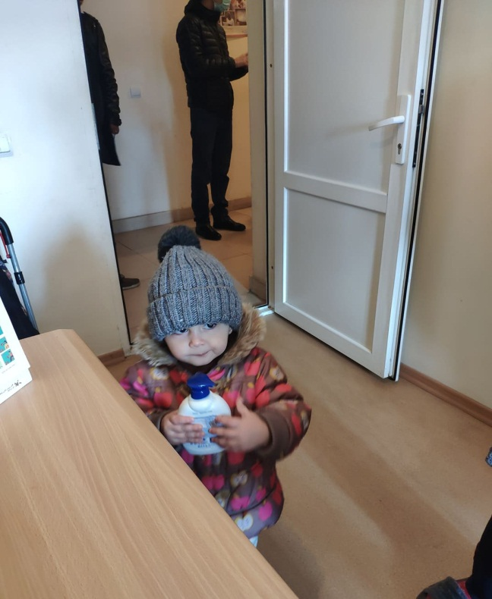 | Լրացուցիչ տեղեկությունների համար խնդրում ենք դիմել մեզ.  ՄԱԿ ՓԳՀ Հայաստան  Երևան, Պետրոս Ադամյան 14  Էլ. փոստ՝ armye@unhcr.org  Հեռ.՝ +374 91 415 387;  +374 10 54 59 35
Լուսանկարը՝ «Առաքելություն Հայաստան» ՀԿ-ի։ Փախստական երեխան օգնում է իր մայրիկին՝ ստանալ մարդասիրական օգնությունը Միգրացիոն ծառայության Ինտեգրման տանը։ Ապրիլ, 2020 թ.։

